И Н Ф О Р М А Ц И Я
об отзывах и предложениях Алтайского краевого Законодательного
Собрания по проектам федеральных законов, направленных в
Государственную Думу Федерального Собрания
Российской Федерации во втором полугодии 2009 года

В соответствии с требованиями статьи 26.4 Федерального закона от 6 октября 1999 года № 184-ФЗ «Об общих принципах организации законодательных (представительных) и исполнительных органов государственной власти субъектов Российской Федерации» проекты федеральных законов по предметам совместного ведения после их внесения в Государственную Думу Федерального Собрания Российской Федерации (далее - Государственная Дума) направляются в законодательные (представительные) и высшие исполнительные органы государственной власти субъектов Российской Федерации для представления ими в Государственную Думу в тридцатидневный срок отзывов на указанные законопроекты.
Алтайское краевое Законодательное Собрание осуществляет деятельность в данной сфере в соответствии с Порядком рассмотрения в Алтайском краевом Совете народных депутатов проектов федеральных законов по предметам совместного ведения Российской Федерации и субъектов Российской Федерации, а также по предметам исключительного ведения Российской Федерации, утвержденным постановлением Алтайского краевого Совета народных депутатов № 64 от 3 марта 2003 года.
Согласно требованиям пункта 2 статьи 89-1 Регламента Алтайского краевого Законодательного Собрания председатель Алтайского краевого Законодательного Собрания каждое полугодие информирует депутатов об отзывах и предложениях Алтайского краевого Законодательного Собрания по проектам федеральных законов, направленных Государственной Думой в Алтайское краевое Законодательное Собрание.
Во исполнение указанного требования Регламента подготовлена настоящая информация.
Во втором полугодии 2009 года в Алтайское краевое Законодательное Собрание поступило из Государственной Думы 340 проектов федеральных законов, из них в порядке законодательной инициативы – 262 законопроекта, принятых Государственной Думой в первом чтении – 78 законопроектов.
Согласно указанному выше постановлению проекты федеральных законов по поручению председателя Алтайского краевого Законодательного Собрания направлялись государственно-правовым управлением в профильные комитеты, а также в депутатские объединения - фракции Алтайского краевого Законодательного Собрания.
Профильные комитеты Алтайского краевого Законодательного Собрания рассматривали проекты федеральных законов и в случае необходимости подготавливали проект постановления Алтайского краевого Законодательного Собрания, содержащий:
отзыв (в случае нецелесообразности принятия проекта федерального закона - мотивированный отзыв) на проект федерального закона, если он направлен в Алтайское краевое Законодательное Собрание после внесения в Государственную Думу;
поправки к проекту федерального закона, если он направлен в Алтайское краевое Законодательное Собрание после принятия Государственной Думой в первом чтении.
По итогам данной работы было подготовлено и направлено в Государственную Думу 190 постановлений, в том числе 181 постановление о поддержании проекта федерального закона, 8 постановлений о нецелесообразности принятия проекта федерального закона, 1 постановление о направлении поправок ко второму чтению.
Большинство законопроектов, рассмотренных Алтайским краевым Законодательным Собранием в отчетном периоде, было направлено на законодательное обеспечение эффективной экономической политики, защиты личных прав человека и гражданина, на совершенствование социальной сферы.
О приоритетах в законодательном обеспечении в данных сферах свидетельствует и распределение нагрузки на профильные комитеты, приведенное в диаграмме.
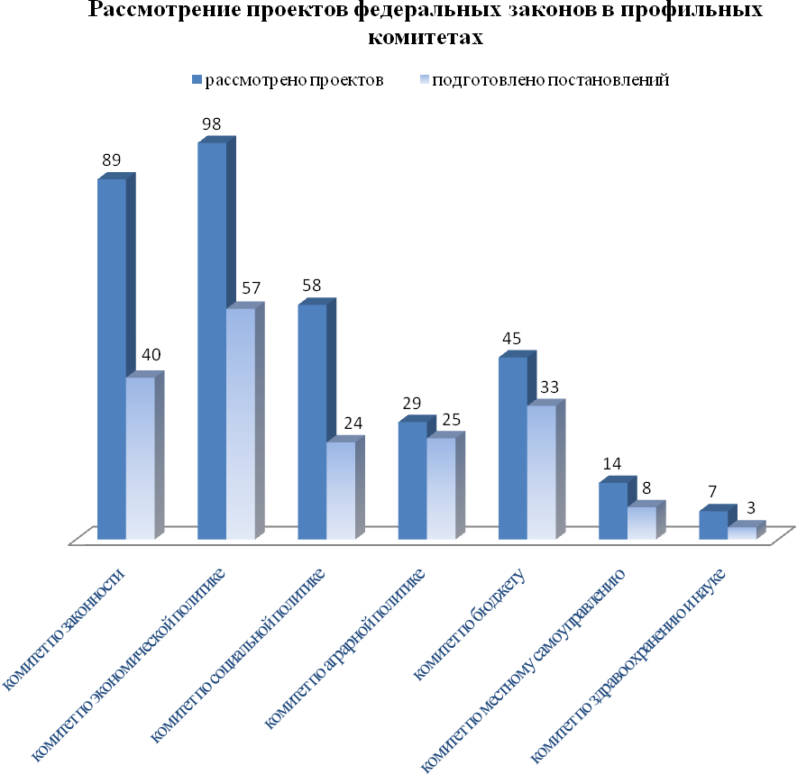
В постоянные депутатские объединения Алтайского краевого Законодательного Собрания для изучения и подготовки замечаний и предложений было направлено 11 проектов федеральных законов, имеющих политическое значение, касающихся вопросов избирательного права, полномочий органов государственной власти и органов местного самоуправления.

Алтайским краевым Законодательным Собранием были поддержаны следующие проекты федеральных законов:

В сфере социальной политики:
№108865-5 «О внесении изменений в Федеральный закон «О социальных гарантиях гражданам, подвергшимся радиационному воздействию вследствие ядерных испытаний на Семипалатинском полигоне», в котором предлагалось обеспечить принцип равенства различных категорий граждан при компенсации одинакового вреда здоровью, причиненного воздействием радиации. Проект федерального закона был поддержан Алтайским краевым Законодательным Собранием во втором чтении с учетом поправок. Законопроект был принят и подписан Президентом Российской Федерации 27 декабря 2009 года;
№264736-5 «О внесении изменений в отдельные законодательные акты в связи с введением института Уполномоченного при Президенте Российской Федерации по правам ребенка», в котором предлагается предоставить возможность Уполномоченному по правам ребенка получать конфиденциальную информацию о семье и ребенке, а также предоставить ему право осуществления общественного контроля в местах лишения свободы;
№267264-5 «О внесении изменений в Федеральный закон «Об объектах культурного наследия (памятниках истории и культуры) народов Российской Федерации», которым предлагается запретить установку рекламных конструкций на объектах культурного наследия и на их территориях;
№187643-5 «О внесении изменений в Федеральный закон «О государственном пенсионном обеспечении в Российской Федерации», которым предлагалось отнести к категории ветеранов Великой Отечественной войны лиц, проживающих в Ленинграде в период блокады (с 8 сентября 1941 года по 27 января 1944 года).

В сфере административного законодательства:
№252057-5 «О внесении изменений и дополнений в Кодекс Российской Федерации об административных правонарушениях», которым предлагалось усилить ответственность за продажу алкогольной продукции, табачных изделий, спиртосодержащей продукции и пива несовершеннолетним;
№262440-5 «О внесении изменения в статью 8.37 Кодекса Российской Федерации об административных правонарушениях», в котором предлагалось предусмотреть административную ответственность за нарушение не только правил охоты, но и правил, сроков и способов добывания объектов животного мира.

В сфере законодательства о выборах и референдуме:
№229770-5 «О внесении изменений в Федеральный закон «О политических партиях» и Федеральный закон «Об основных гарантиях избирательных прав и права на участие в референдуме граждан Российской Федерации», которым предлагается увеличить сроки полномочий избирательных комиссий субъектов Российской Федерации и территориальных комиссий с 4 до 5 лет.

В сфере экономической политики и сельского хозяйства:
№216549-5 «О внесении изменений в Федеральный закон «О введении в действие Жилищного кодекса Российской Федерации», которым предлагалось продлить срок бесплатной передачи жилых помещений гражданам до 1 марта 2013 года;
№253701-5 «О внесении изменений в статью 16 Федерального закона «О государственном регулировании производства и оборота этилового спирта, алкогольной и спиртосодержащей продукции» и статьи 2 и 3 Федерального закона «Об ограничении розничной продажи и потребления (распития) пива и напитков, изготавливаемых на его основе», которым предлагалось запретить продажу слабоалкогольных напитков и пива в местах проведения массовых мероприятий;
№266258-5 «О внесении изменений в Федеральный закон «О закупках и поставках сельскохозяйственной продукции, сырья и продовольствия для государственных нужд», которым предлагалось уточнить порядок формирования федерального и регионального фондов сельскохозяйственной продукции, сырья и продовольствия, а также порядок установления приоритета российских сельскохозяйственных производителей;
№200338-5 «О внесении изменения в статью 7 Федерального закона «О введении в действие Жилищного кодекса Российской Федерации», которым предлагалось сохранить жилые помещения за гражданами, проживающими в общежитиях.

В сфере совершенствования бюджетного и налогового законодательства:
№235428-5 «О внесении изменений в статью 46 Бюджетного кодекса Российской Федерации», которым предлагалось предоставить субъектам Российской Федерации передавать на нижестоящий бюджетный уровень полностью или частично суммы денежных штрафов, установленных законами субъектов Российской Федерации;
№269777-5 «О внесении изменений в часть первую Налогового кодекса Российской Федерации в части урегулирования задолженности по уплате налогов, сборов, пеней и штрафов». Законопроектом предлагается урегулировать изменение сроков уплаты налогов и сборов, пеней и штрафов, а также вопросы признания безнадежным к взысканию и списания недоимки по пеням и штрафам.

В сфере природопользования и земельных правоотношений:
№268979-5 «О внесении изменений в отдельные законодательные акты Российской Федерации в части уточнения требований к использованию земельных участков по целевому назначению»;
№262064-5 «О внесении изменений в Земельный кодекс Российской Федерации», который уточняет условия и порядок принудительного прекращения права собственности на земельный участок ввиду его ненадлежащего использования.

Алтайским краевым Законодательным Собранием признано нецелесообразным принятие следующих законопроектов:

№215147-5 «О внесении изменений в отдельные законодательные акты в части формирования благоприятных налоговых условий для финансирования инновационной деятельности субъектами малого и среднего предпринимательства», так как действие законопроекта распространяется на небольшую долю налогоплательщиков, а его принятие повлечет выпадающие доходы субъектов Российской Федерации;
№237438-5 «О внесении изменения в статью 346.20 части второй Налогового кодекса Российской Федерации», так как предлагаемые изменения не являются эффективным механизмом для снижения налоговой нагрузки для налогоплательщиков, применяющих упрощенную систему налогообложения и выбравших в качестве налогообложения доходы;
№262181-5 «О внесении изменений в Лесной кодекс Российской Федерации», так как принятие данного законопроекта повлечет массовое уничтожение елей и деревьев других хвойных пород в предновогодний период.

Кроме того, во втором полугодии 2009 года в Алтайское краевое Законодательное Собрание поступило несколько проектов федеральных законов о технических регламентах, среди них:
№177567-5 «Технический регламент «О безопасности зданий и сооружений». Данный законопроект был принят и подписан Президентом Российской Федерации 30 декабря 2009 года;
№261845-5 «Технический регламент «О безопасности упаковки»;
№261818-5 «Технический регламент химической продукции»;
№261829-5 «Технический регламент «Об электромагнитной совместимости».
Данные законопроекты были поддержаны Алтайским краевым Законодательным Собранием.

